1. Для всех групп — повторять/учить ноты малой октавы в скрипичном ключе.
Учим 4 ноты малой октавы в скрипичном ключе. Малая октава ниже первой, поэтому спускаемся вниз от До 1 октавы (До 1 октавы пишется на первой добавочной линейке под нотным станом).
Выдала ребятам тетрадки с проверенным заданием — некоторым написала образцы написания нот, нужно прописать их еще раз (каждую по одной строке, учитывая все рекомендации по прописыванию нот — их можно перечитать в задании ниже)

2. Задание только для группы А и В.
- прописать по 3 строчки каждую ноту малой октавы в скрипичном ключе:
- Си малой октавы пишется под 1-й добавочной линейкой под нотным станом,
- Ля малой октавы пишется на 2-й добавочной линейке под нотном станом,
- Соль малой октавы пишется под 2-й добавочной линейкой под нотным станом
- Фа малой октавы пишется на 3-й добавочной линейке под нотным станом.
Ноты ниже ноты Фа малой октавы в скрипичном ключе не употребляются, для их записи используется басовый ключ.

Учить полные «адреса» расположения нот малой октавы в скрипичном ключе (с мячиком, как на уроке).

При прописывании:
- между нотками кладите указательный пальчик, чтобы нотки не «прилипали» одна к другой и были записаны на достаточном расстоянии;
- сами добавочные линейки должны быть расположены на одинаковом расстоянии по отношению к нотному стану и к друг другу. Добавочные линейки пишем так, чтобы их можно было зрительно соединить в одну прямую линию (см. фото)
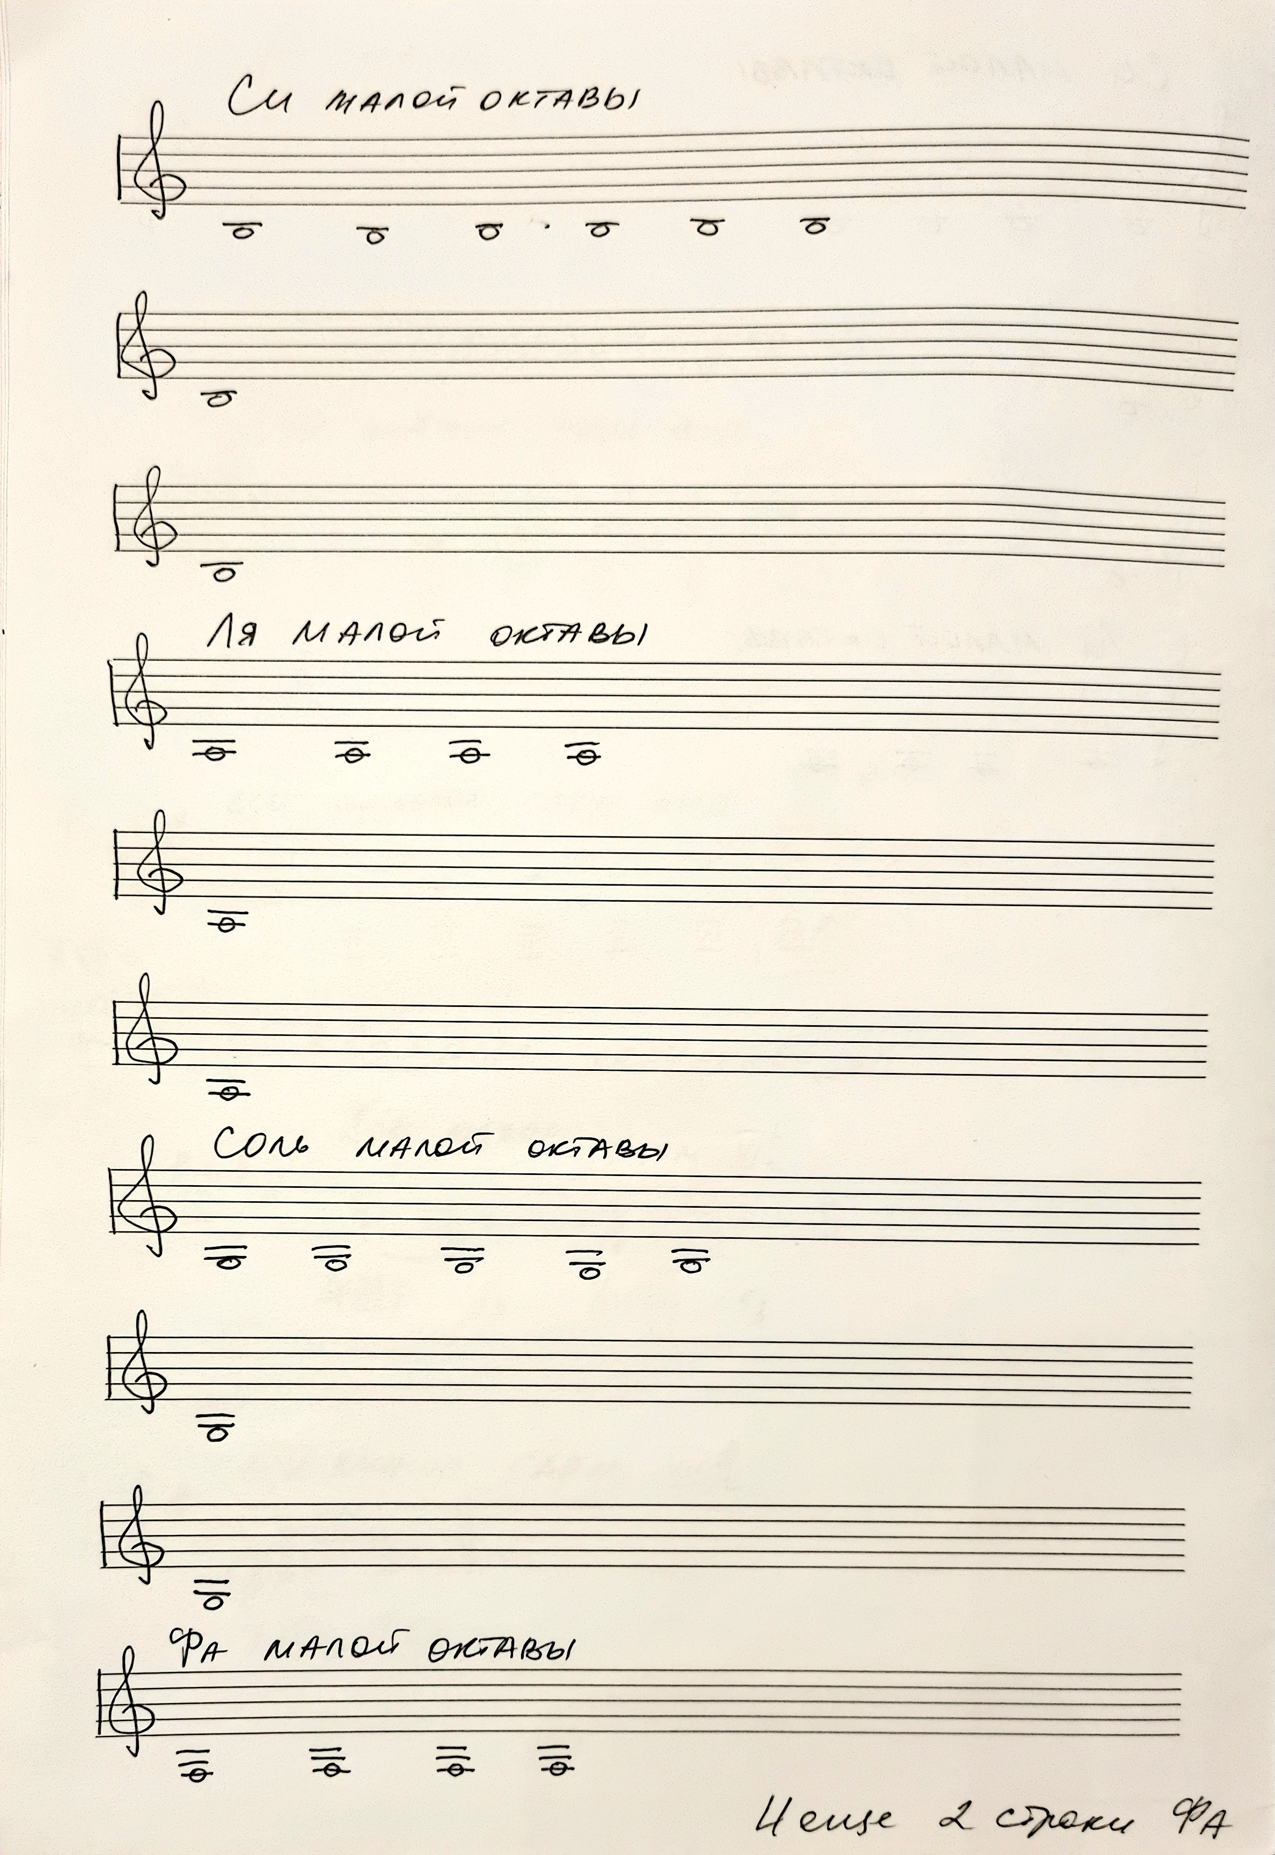
- прописывая, проговаривайте ВСЛУХ местоположение («адрес») каждой нотки (так как написано выше).
Каждую ноту нужно написать красиво, аккуратно, со старанием. Их не должно быть много на строке, если вы пишите их правильно - через пальчик. Не допускайте, чтобы добавочные линеечки «летали» на разном расстоянии под нотным станом. Ведите мысленно прямую линию от одной добавочной к следующей. И когда пишете, обязательно проговаривайте вслух, где пишется нота — про каждую!

3. Прошли новую тему — разрешение неустойчивых ступеней.
Повторить:
В любой тональности I, III и V ступени - устойчивые. А II, IV, VI и VII - неустойчивые.

Неустойчивые ступени так называются, потому что обладают сильным тяготением в устойчивые.

Выучить:
Разрешение — это переход неустойчивых ступеней в устойчивые.

Слово «разрешение» в данном случае означает «снятие напряжения», так как наш слух воспринимает завершение или остановку мелодии на неустойчивой ступени как незавершенное движение, вопросительную интонацию. И только переход на устойчивую ступень дает снятие этого напряженного ожидания.

Переход неустойчивой ступени всегда осуществляется только в соседнюю устойчивую (не «перепрыгиваем» через ступени, а делаем только один шаг вниз или вверх на соседнюю устойчивую ступень).

Правила разрешения:
У II и IV ступени есть устойчивые «соседки» сверху и снизу. Поэтому II-ю и IV-ю ступень мы можем разрешить И ВНИЗ (более частое разрешение), И ВВЕРХ (более редкое разрешение).

У верхних неустойчивых ступеней — VI и VII — есть только по одной устойчивой «соседке», поэтому они разрешаются только в одном направлении:
VI-я ступень разрешается ТОЛЬКО ВНИЗ в V-ю,
VII- я ступень разрешается ТОЛЬКО ВВЕРХ в I-ю (в T).

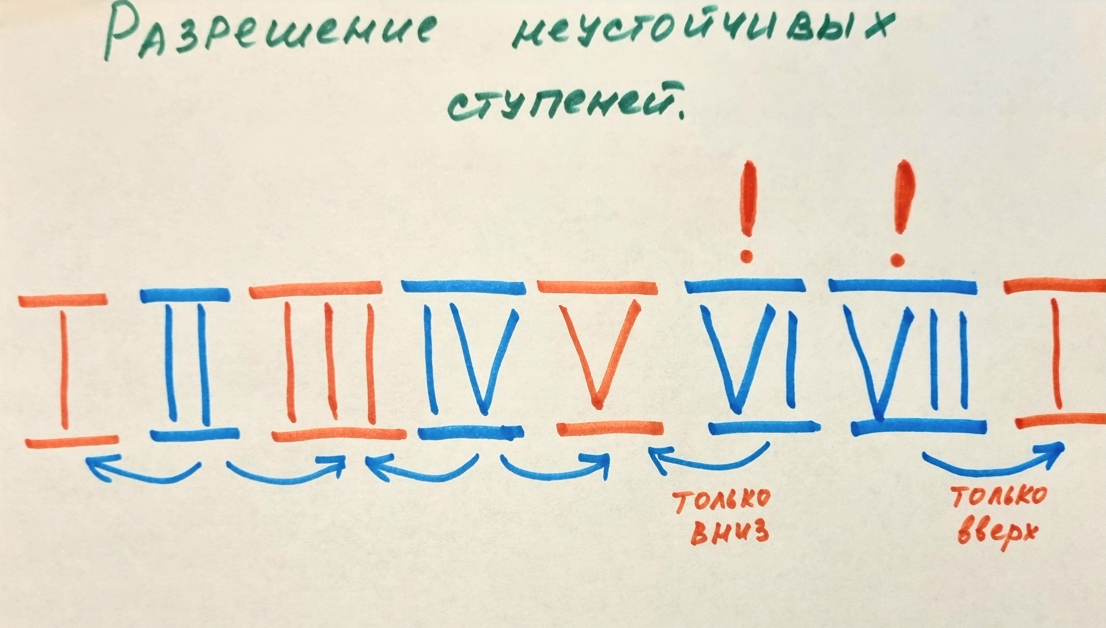

4. Играть и петь разрешение неустойчивых ступеней в устойчивые всем группам в До мажоре. И всем группам, кроме группы А и В, в Соль мажоре.

Разрешение неустойчивых ступеней в До мажоре и Соль мажоре записано в тетради, стрелочками указано направление разрешения каждой ступени (+ смотрите приложение).
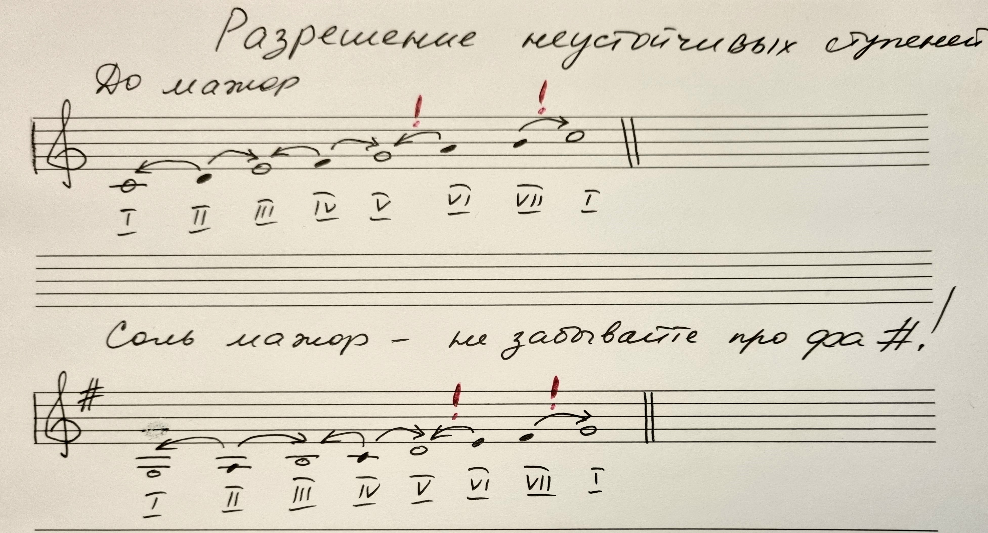

Петь ступенями разрешение (обязательно одновременно с пением все играть на фортепиано!!):
Найдите вторую ступень — она сразу после тоники. И спойте разрешение.
Вторая — в первую, вторая — в третью, четвертая — в третью, четвертая — в пятую, шестая — ТОЛЬКО в пятую, седьмая — ТОЛЬКО в первую.

И петь нотами — так же сначала найдите сразу после тоники вторую ступень и все то же самое спойте нотами. Нужно обязательно следить по стрелочкам, какая нотка в какую переходит. В До мажоре будут свои неустойчивые ступени. В Соль мажоре — свои.

5. Задание по учебнику — повторить.
Учебник, стр. 12, упражнения, написанные на нотной строке сразу после заголовка «Устойчивые звуки До мажора – трезвучие»):
- хлопать ритм со счетом вслух (раз-и-два-и), одновременно ходить ровными долями - четвертями (на «раз» и «два»),
- читать ноты в ритме, одновременно прохлопывая ритм и шагая ровными четвертями,
- петь нотами и играть упражнения на фортепиано. Одновременно ходим ровно четвертями (сидя за инструментом, шагая носочками по полу - главное, выдерживать абсолютную ровность шагов и при этом четко пропевать по 2 восьмые на одну долю — там, где они есть).
